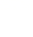
2023年人教版八年级物理下册第九章第四节流体压强与流速的关系练习题
一．选择题（共11小题）
1．如图所示的四个实例中，不能用“流体压强与流速的关系”来解释的是（ ）
A．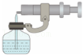自制简易喷雾器 B．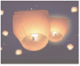孔明灯飘在空中
C．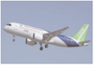飞机机翼上面凸起 D．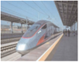站台边设置的安全线
2．2018年5月14日，川航重庆至拉萨3U8633航班在飞行期间出现挡风玻璃碎裂，导致驾驶舱处于高空低温失压的状态，在空管和机组人员的冷静处理下，飞机安全迫降于成都双流机场。关于飞机的飞行，下列说法正确的是（ ）
A．飞机正常飞行时，机翼上方空气流速大，压强小
B．飞机正常飞行时，乘客系上安全带是为了消除自身的惯性
C．挡风玻璃碎裂后，驾驶舱内的气压突然变为零
D．飞机在迫降过程中运动状态始终保持不变
3．学好物理，需要多观察勤思考爱研究、多实践。小强同学对下列日常生活中观察到的现象根据所学
的物理知识进行研究分析，他的判断不正确的是（ ）
A．抽水机工作时，是利用连通器原理
B．用保鲜袋封装蔬菜，并放入冰箱冷藏室，可以减缓蔬菜中水分的蒸发
C．骑共享单车过程中，捏闸减速是通过增大压力来增大摩擦力
D．雨雪天伞面被大风向上“吸”，因为上方空气流速大压强小
4．将一个茶杯前面放三个蜡烛，如图，是茶杯和蜡烛位置的俯视图，现在从图上方向下和蜡烛火焰等高用吸管吹气，三个蜡烛的亮灭情况是（ ）
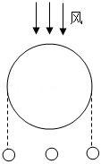
A．中间的亮，两侧的蜡烛熄灭
B．都熄灭
C．都不灭
D．中间的灭，两侧的蜡烛亮
5．在新型汽车的研制中，将汽车模型放在风洞中同定不动，让高速流动的空气迎面吹来，模拟汽车高速行驶的情况，在此情境说法正确的是（ ）
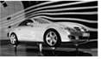
A．汽车模型相对于地面是运动的
B．汽车模型相对于空气是运动的
C．风速越快时车对地面的压强越大
D．汽车上表面受到的压强大于下表面的压强
6．小明家新买的汽车顶部有天窗，打开时能够有效地使车内外空气流通。如图所示是汽车行驶时所打开的天窗，下面有关换气原理的判断正确的是（ ）
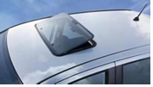
A．车外气体流速大于车内，空气从内部被压出
B．车外气体流速小于车内，空气从外部被压入
C．车外气体流速大于车内，空气从外部被压入
D．车外气体流速小于车内，空气从内部被压出
7．夏天到了，为了躲避阳光中紫外线的暴晒，有人对电动车安装如图所示遮阳伞。交警部门提示：电动车遮阳伞虽能遮阳，但存在极大安全隐患，它增大了车辆面积，破坏了车辆稳定性，要求拆除！当电动车快速行驶时，下列说法正确的是（ ）
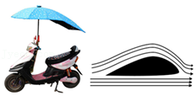
A．遮阳伞上面空气流速小，压强小，伞被向下压
B．遮阳伞下面空气流速大，压强小，伞被向上吸
C．遮阳伞上面空气流速大，压强大，伞被向下压
D．遮阳伞下面空气流速小，压强大，伞被向上吸
8．据报道，曾经发生在甘肃省酒泉市瓜州县出现三次短时“龙卷风”天气，它能把地面上的人、动物或物体等“吸起”卷入空中（如图）。下列关于龙卷风说法正确的是（ ）
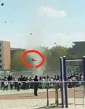
A．龙卷风中心流速快，压强大
B．龙卷风中心流速快，压强小
C．龙卷风中心流速慢，压强大
D．龙卷风中心流速慢，压强小
9．出色的足球运动员常会利用“香蕉球”破门得分。“香蕉球”在空中划出一道优美的弧线，如图所示。下列相关说法正确的是（ ）
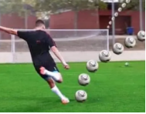
A．足球在飞行过程中没有受到力的作用
B．足球在飞行过程中受惯性作用不断向内侧偏转
C．足球向内侧偏转是因为内侧空气流速大，外侧流速小
D．足球向内侧偏转是因为内侧空气流速小，外侧流速大
10．如图所示，课堂上物理老师把一个轻的空纸盒竖立在讲台上，让电吹风的风从它左边侧面吹过（不吹到盒子），可以看到盒子（ ）
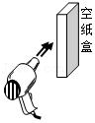
A．向右边倾倒，因为对盒子向右施了力
B．向左边倾倒，因为左边的压强变小
C．静止不动，因为两边的压强相等
D．以上三种情况均有可能
11．如图所示，自来水龙头与玻璃管相连，玻璃管1、2处粗细不同的位置上分别有竖直玻璃细管C、D与其连通。打开水龙头，待水流稳定后，下列说法正确的是（ ）
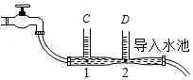
A．管内1、2两点处的流速v₁＞v₂
B．C管中的水面低于D管中的水面
C．此实验说明流体流速越快，流体压强越大
D．飞机机翼获得升力，就是利用机翼上下流体流速不同，由压强差产生的
二．填空题（共9小题）
12．小宁将喇叭口朝下的漏斗拿在手中，用另一只手拿住一个乒乓球，让球对着漏斗内的细管口，如图所示。当他对准漏斗细管口用力向下吹气时，松手后乒乓球并不掉下来，只是在漏斗内打转。这是由于球上方受到的气体压强小于球下方受到的气体压强，所应用到的物理规律是 。
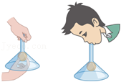
13．北京某科技馆内，有一个风洞实验室，一架模型飞机固定在托盘测力计上（如图所示）。无风时，托盘测力计示数为25N；当迎面吹着飞机的风速达到30m/s时，托盘测力计的示数为7N，是因为 。
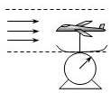
14．如图所示，两支并排摆放的蜡烛，点燃其中一支，用吸管在两蜡烛间吹气，蜡烛间的流速变快，压强 （选填“变大”、“变小”或“不变”），点燃蜡烛的火焰 （选填“远离”或“靠近”）另一支蜡烛。
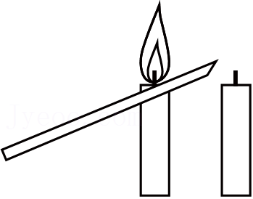
15．如图，用机翼模型研究飞机如何获得升力。当电风扇对机翼模型吹风时，A弹簧测力计示数变 ，B弹簧测力计示数变 ，这是由于机翼上表面的空气流速大，压强 。
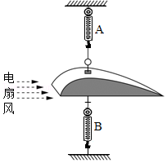
16．有些小轿车的尾部设计有“导流板”（倒置的“翅膀”），高速行驶时，气流对导流板上表面的压强 （选填“小于”、“等于”或“大于”）对板下表面的压强，从而使汽车行驶更加平稳。托里拆利实验首先测出了一个标准大气压跟 高的汞柱产生的压强大小正好相等。
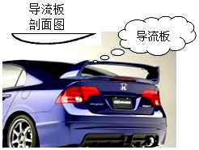
17．武汉抗疫的“网红窗帘”，连结了左邻右舍的心，也见证了武汉的春天，见证了这次英勇的抗疫胜利。虽然风向与墙面平行，但挂在窗内的窗帘却会向外飘出，出现这种现
象的原因是： 。
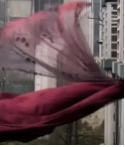
18．进入五月后，南方开始逐步进入雨季，柳州的暴雨说来就来，随时可以来一场让城市颠倒的大雨，下起大雨来简直犹如飘泼水，柳江河水瞬间高涨，站在桥面上经常看见河水中的大漩涡，如图所示，若实让人毛骨悚然，请你分析，漩涡中心的水流速度比旁边水流速度 ，压强 （选填“大”或“小”），从而形成压力差，导致周边的物体很容易被吸入漩涡。
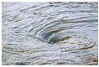
19．如图甲，是生活中常见的塑料瓶，瓶盖上的竖条纹是为了 ；如图乙，往塑料瓶里倒入适量热水并晃一晃，然后把热水倒出，迅速盖上瓶盖，过一会儿瓶子变瘪了，证明了 的存在；如图丙，把塑料瓶平放在水平桌面上，用吸管在右侧沿平行于瓶身方向吹气，会看到瓶子向 （选填“左”或“右”）运动。
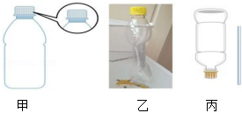
20．如图所示为“无叶电风扇”，它的底座有一台电动机吸入空气，空气经过加压后被送入环形的出风口，从宽度只有1.3毫米的缝隙中向外喷出，这部分喷射空气因流速 （选填“大”或“小”），压强 ，使周围空气 （选填“靠近”或“远离”）这部分喷射空气，从而带动周围空气流动。
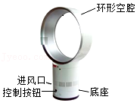
三．实验探究题（共2小题）
21．利用两个塑料吸管、一个烧杯和部分水探究流体压强与流速的关系。
（1）操作方法： ；
（2）实验现象： ；
（3）实验结论： 。
22．如图所示，是草原犬鼠洞穴纵剖面示意图。洞穴有两个出口，为了改善洞穴内的通风环境，犬鼠在一个洞口堆起土堆。
（1）由于洞口B堆起土堆空气流速快，空气将从洞口 流入（填“A”或“B”）。
（2）请写出上述现象的理由 。
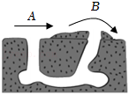
2023年人教版八年级物理下册第九章第四节流体压强与流速的关系练习题
参考答案与试题解析
一．选择题（共11小题）
1．如图所示的四个实例中，不能用“流体压强与流速的关系”来解释的是（ ）
A．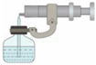自制简易喷雾器 B．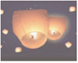孔明灯飘在空中
C．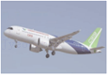飞机机翼上面凸起 D．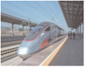站台边设置的安全线
【分析】流体的压强与流速的关系：流体在流速大的地方压强小、在流速小的地方压强大，据此分析四种情形。
【解答】解：A、当向管中快速打气时，空气从喷筒快速流出，致使喷筒中的压强小；吸管下方还受到大气压的作用，液体在大气压作用下升高而喷出，是因为流速大的地方压强小，故A不符合题意；
B、孔明灯是利用浮力升空的，浮力大于重力，孔明灯才能升空，故B符合题意；
C、飞机的机翼上面凸起，故飞机在运动时，其机翼上方的空气流速快，压强小，而机翼下方的空气流速慢，压强大，故机翼受到一个向上的升力，所以飞机能起飞，故C不符合题意；
D、当火车驶过车站时，安全线以内的地方空气流速增大压强减小。人外侧受到的压强大于内侧受到的压强，人被压向列车，容易发生交通事故，所以火车站的站台设置安全线，故D不符合题意。
故选：B。
【点评】此题是一道综合题，涉及了流体压强与流速、浮力的等知识点，要求灵活运用所学力学知识加以分析。
2．2018年5月14日，川航重庆至拉萨3U8633航班在飞行期间出现挡风玻璃碎裂，导致驾驶舱处于高空低温失压的状态，在空管和机组人员的冷静处理下，飞机安全迫降于成都双流机场。关于飞机的飞行，下列说法正确的是（ ）
A．飞机正常飞行时，机翼上方空气流速大，压强小
B．飞机正常飞行时，乘客系上安全带是为了消除自身的惯性
C．挡风玻璃碎裂后，驾驶舱内的气压突然变为零
D．飞机在迫降过程中运动状态始终保持不变
【分析】（1）机翼上方的空气流速比下方的快，因此下方向上的压强大于上方向下的压强，上下表面存在一个压力差，这就是机翼的升力。
（2）根据流体压强和流速的关系、惯性分析解答。
（3）挡风玻璃碎裂，导致驾驶舱处于高空低温失压的状态，据此分析；
（4）运动状态不变是指静止或匀速直线运动。
【解答】解：A、根据流体压强和流速的关系可知，飞机正常飞行时机翼上方空气流速大压强小，故A正确；
B、飞机的速度很快，挡风玻璃碎裂后，舱外的空气流速很大，压强变小，舱内的空气流速较小，压强较大，在内外压强差的作用下，乘客很容易被吸出舱外，所以系安全带，主要是为了防止被“吸出”舱外，同时也是为了减小惯性带来的危害，故B错误；
C、根据挡风玻璃碎裂，导致驾驶舱处于高空低温失压的状态可知，挡风玻璃碎裂后，驾驶舱内的气压会突然减小，但不会为零，故C错误；
D、飞机在迫降过程中速度大小和运动方向都在发生变化，所以运动状态始终保持在变，故D错误。
故选：A。
【点评】此题考查的知识点比较全面，有流体压强和流速的关系、物体运动状态的改变、大气压的存在，及惯性等，对学生的综合能力要求较高，但是难度不大。
3．学好物理，需要多观察勤思考爱研究、多实践。小强同学对下列日常生活中观察到的现象根据所学
的物理知识进行研究分析，他的判断不正确的是（ ）
A．抽水机工作时，是利用连通器原理
B．用保鲜袋封装蔬菜，并放入冰箱冷藏室，可以减缓蔬菜中水分的蒸发
C．骑共享单车过程中，捏闸减速是通过增大压力来增大摩擦力
D．雨雪天伞面被大风向上“吸”，因为上方空气流速大压强小
【分析】（1）抽水机工作时，利用了大气压强的作用；
（2）要减慢蒸发可以降低液体的温度，减小液体的表面积，减慢液体表面的空气流动速度；
（3）增大摩擦力的方法：在接触面粗糙程度一定时，增大压力；在压力一定时，增大接触面的粗糙程度；
（4）流体流速大的地方压强小，流速小的地方压强大。
【解答】解：A、抽水机是利用大气压强将水从低处抽到高处，与连通器原理无关，故A错误；
B、将新鲜蔬菜装入保鲜袋并放入冰箱里，蔬菜上方的空气不流动，同时降低了蔬菜的
以上内容仅为本文档的试下载部分，为可阅读页数的一半内容。如要下载或阅读全文，请访问：https://d.book118.com/648051016021006044

